Лабораторна робота №1

**Характеристики та параметри біполярного транзистора**

Виконав студент 1-го курсу

факультету комп’ютерних наук та кібернетики

групи К-18 Самойлич Євгеній

Хід роботи

Варіант 3

1. Зібрав схему та визначив напругу, що відповідає струму Ib0 = 50 мА: Ube = 1.4013 B

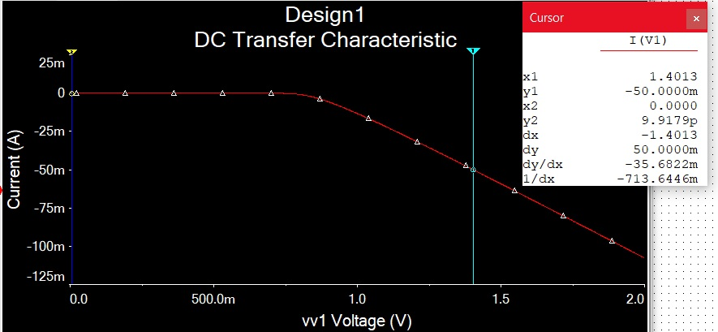

2. Побудував залежність Ik = *f* (Ube)та знайшов значення, що відповідає напрузі Ube: Ik0 = 774.149 mA

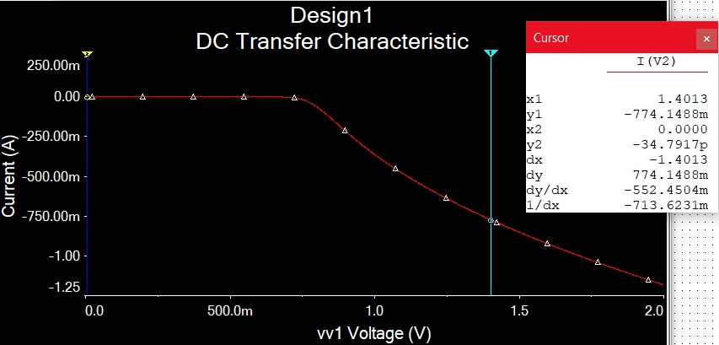

3. Побудував залежність Ik = *f* (Ube) з послідовно підключеним до колектора транзистором номіналу Rk

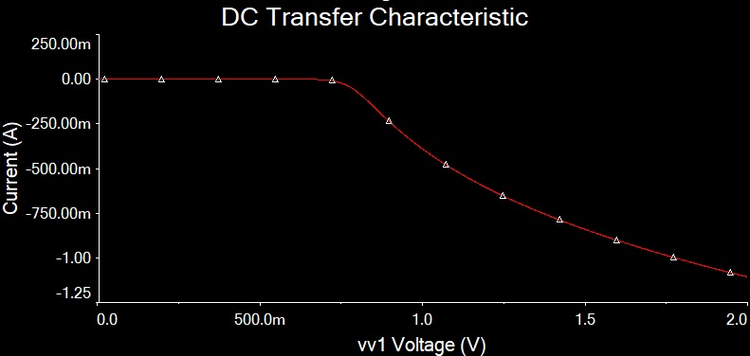

4. Побудував сімейство вихідних характеристик транзистора у межах 0-2 В та 1-10 мА.

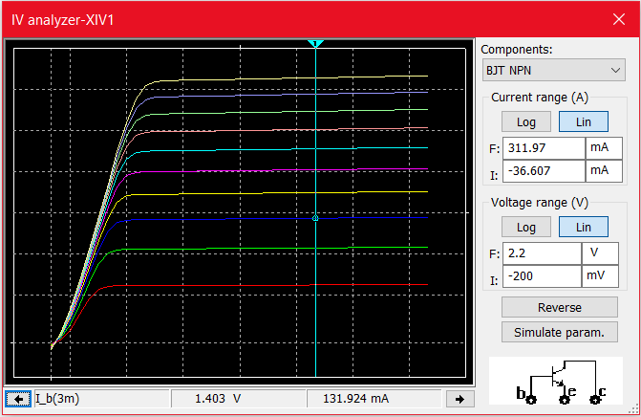

5. Графічно розрахував h-параметри:

h11e = 10.91

h21e = 11

h22e = 0.01

6. Зі збільшенням частоти величина струму колектора та фаза зменшуються.

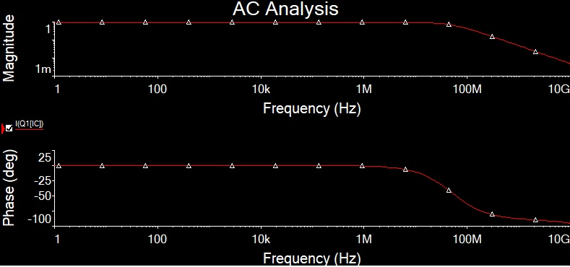

7. Зі збільшення температури збільшується величина струму колектора.

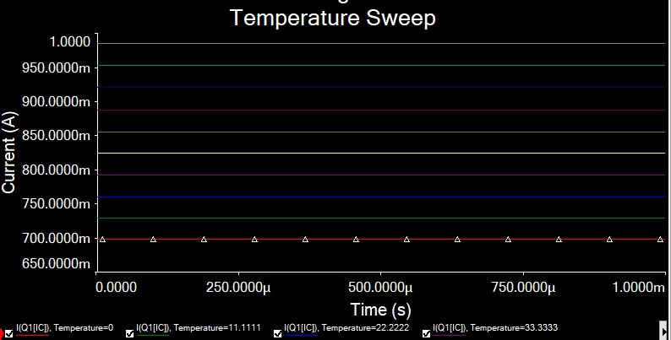

Висновок: характеристики та параметри біполярного транзистора були досліджені на основі програмного пакету NI Multisim.